Universidade Estadual de Campinas

Instituto de Computac¸ao˜

Introduc¸ao˜ ao Processamento Digital de Imagem (MC920 / MO443)

Professor: Helio´ Pedrini

Lista II

1. Ache a representac¸ao˜ quadtree do seguinte objeto:

|  |  |  |  |  |  |  |  |
| --- | --- | --- | --- | --- | --- | --- | --- |
| 0 | 0 | 0 | 0 | 1 | 1 | 1 | 1 |
|  |  |  |  |  |  |  |  |
| 0 | 0 | 1 | 1 | 1 | 1 | 1 | 1 |
|  |  |  |  |  |  |  |  |
| 0 | 0 | 1 | 1 | 1 | 1 | 1 | 1 |
|  |  |  |  |  |  |  |  |
| 0 | 0 | 1 | 1 | 1 | 1 | 1 | 1 |
|  |  |  |  |  |  |  |  |
| 0 | 0 | 0 | 0 | 0 | 1 | 1 | 1 |
|  |  |  |  |  |  |  |  |
| 0 | 0 | 0 | 0 | 0 | 0 | 1 | 1 |
|  |  |  |  |  |  |  |  |
| 0 | 0 | 0 | 0 | 0 | 0 | 0 | 0 |
|  |  |  |  |  |  |  |  |
| 0 | 0 | 0 | 0 | 0 | 0 | 0 | 0 |
|  |  |  |  |  |  |  |  |

1. Quais os efeitos causados a` representac¸ao˜ quadtree de uma imagem apos´ sofrer uma mudanc¸a de escala, translac¸ao˜ ou rotac¸ao?˜
2. Suponha a imagem a seguir.

|  |  |  |  |  |  |  |  |
| --- | --- | --- | --- | --- | --- | --- | --- |
| 21 | 21 | 21 | 95 | 169 | 243 | 243 | 243 |
|  |  |  |  |  |  |  |  |
| 21 | 21 | 21 | 95 | 169 | 243 | 243 | 243 |
|  |  |  |  |  |  |  |  |
| 21 | 21 | 21 | 95 | 169 | 243 | 243 | 243 |
|  |  |  |  |  |  |  |  |
| 21 | 21 | 21 | 95 | 169 | 243 | 243 | 243 |
|  |  |  |  |  |  |  |  |

* 1. calcule a entropia da imagem;
  2. calcule o codigo´ de Huffman para cada n´ıvel de cinza da imagem.

1. A extrac¸ao˜ da borda F de um objeto A pode ser realizada atraves´ do operador morfologico´

F(A) = A (A B)

em que B e´ um elemento estruturante adequado.

Aplique o operador acima para a imagem A a seguir, utilizando o elemento estruturante B de tamanho

3 3.

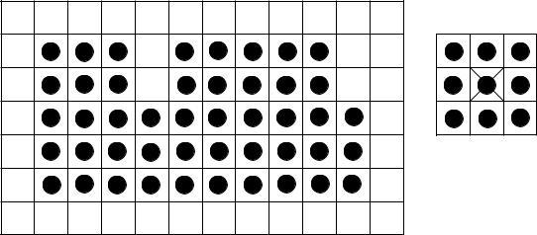

B

A

5. Suponha o descritor D definido como

A D=P***2***



em que A e´ a area´ (em pixels) do objeto e P e´ seu correspondente per´ımetro ou comprimento de borda.

Comente:

* 1. D e´ maximo´ para um objeto igual a um c´ırculo.
  2. D e´ sempre menor para um retanguloˆ do que um quadrado, considerando que o lado menor do retanguloˆ e´ igual ao lado do quadrado.

1. Represente a imagem binaria´ mostrada a seguir pelo codigo´ de comprimento de corridas, iniciando-se com o comprimento das corridas de valor 1.

|  |  |  |  |  |  |  |  |  |  |  |  |  |  |  |  |  |  |  |  |  |  |  |  |  |
| --- | --- | --- | --- | --- | --- | --- | --- | --- | --- | --- | --- | --- | --- | --- | --- | --- | --- | --- | --- | --- | --- | --- | --- | --- |
| 1 | 1 | 1 | 0 | 0 | 0 | 0 | 1 | 1 | 1 | 1 | 1 | 0 | 0 | 0 | 0 | 1 | 1 | 0 | 1 | 1 | 0 | 1 | 1 | 1 |
| 0 | 0 | 0 | 0 | 1 | 1 | 1 | 1 | 0 | 0 | 0 | 1 | 1 | 1 | 1 | 1 | 1 | 0 | 1 | 1 | 0 | 1 | 1 | 1 | 1 |
| 1 | 1 | 1 | 0 | 0 | 0 | 0 | 0 | 0 | 0 | 1 | 1 | 1 | 0 | 0 | 0 | 0 | 1 | 1 | 0 | 0 | 1 | 0 | 1 | 1 |
| 0 | 0 | 1 | 0 | 0 | 1 | 1 | 1 | 1 | 1 | 1 | 0 | 0 | 0 | 0 | 0 | 0 | 0 | 0 | 1 | 1 | 0 | 0 | 0 | 0 |
| 1 | 1 | 1 | 1 | 1 | 0 | 0 | 0 | 0 | 0 | 0 | 1 | 1 | 1 | 1 | 0 | 0 | 0 | 1 | 1 | 0 | 0 | 0 | 0 | 0 |
| 0 | 1 | 1 | 1 | 0 | 0 | 1 | 1 | 1 | 0 | 1 | 1 | 1 | 1 | 1 | 1 | 1 | 1 | 1 | 1 | 0 | 0 | 0 | 1 | 1 |
| 1 | 1 | 1 | 0 | 0 | 0 | 0 | 0 | 0 | 0 | 0 | 0 | 0 | 1 | 1 | 1 | 1 | 1 | 0 | 0 | 1 | 1 | 1 | 1 | 1 |

Figura 1: Imagem binaria´.

7. Aplique os operadores de abertura e fechamento morfologicos´ para a imagem a seguir.

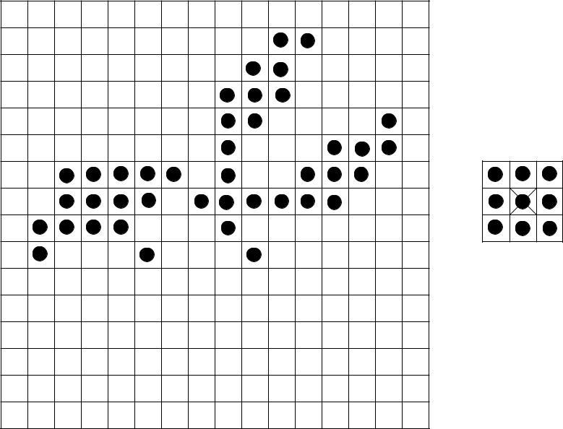

B

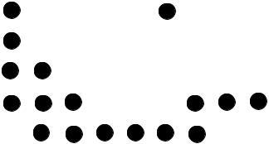

A

1. Mostre que duas rotac¸oes˜ 2D sucessivas sao˜ aditivas.
2. Mostre que duas escalas 2D sucessivas sao˜ multiplicativas.
3. Mostre que a rotac¸ao˜ e a escala 2D sao˜ comutativas se os fatores de escala Sx = Sy.
4. Descreva o conceito de transformada afim.
5. Descreva as principais diferenc¸as entre projec¸ao˜ ortografica´ e projec¸ao˜ perspectiva.
6. Qual a vantagem da utilizac¸ao˜ de coordenadas homogeneasˆ para a representac¸ao˜ de transformac¸oes˜ geometricas?´

1. Descreva dois metodos´ de compressao˜ de imagens com perdas.
2. Explique o princ´ıpio das tecnicas´ preditivas de compressao˜ de imagens. Descreva a principal diferenc¸a entre tecnicas´ preditivas sem perdas e com perdas.